**UNIVERSIDAD DE EL SALVADOR**

**FACULTAD MULTIDISCIPLINARIA ORIENTAL**

**INGENIERIA DE SISTEMAS INFORMATICOS**

**INGENIERIA ECONOMICA**



**Materia:**

Ingenieria Economica

**Docente:**

Ing. César Neftalí Sáenz Romero

**Integrante:**

Velásquez Victoria Gabriela VV19020

Ciclo II 2021, Octubre 2021 San Miguel, El Salvador, Centroamérica



EJERCICIOS

1-Una empresa dedicada al comercio electrónico gasto $85k para la creación de una página web con la que pretende apostar a otro segmento de mercado, después de 5 años de funcionamiento se obtuvieron los siguientes resultados; gastos de $50k el primer año y aumentando en $10k cada año, en cuanto a los ingresos se obtuvieron $50k el primer año con un aumento de $40k por año. ¿Qué tasa de rendimiento obtuvo la empresa en sus primeros 5 años? 𝑆𝑂𝐿𝑈𝐶𝐼𝑂𝑁 ∶ 𝑖 = 39.11%

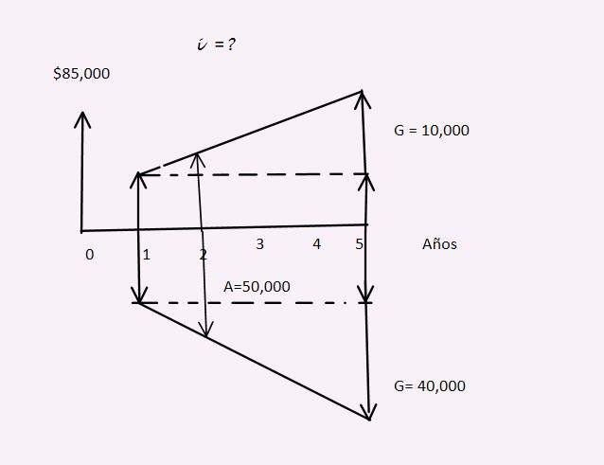

DIAGAMA DE EFECTIVO EJERCICIO #1

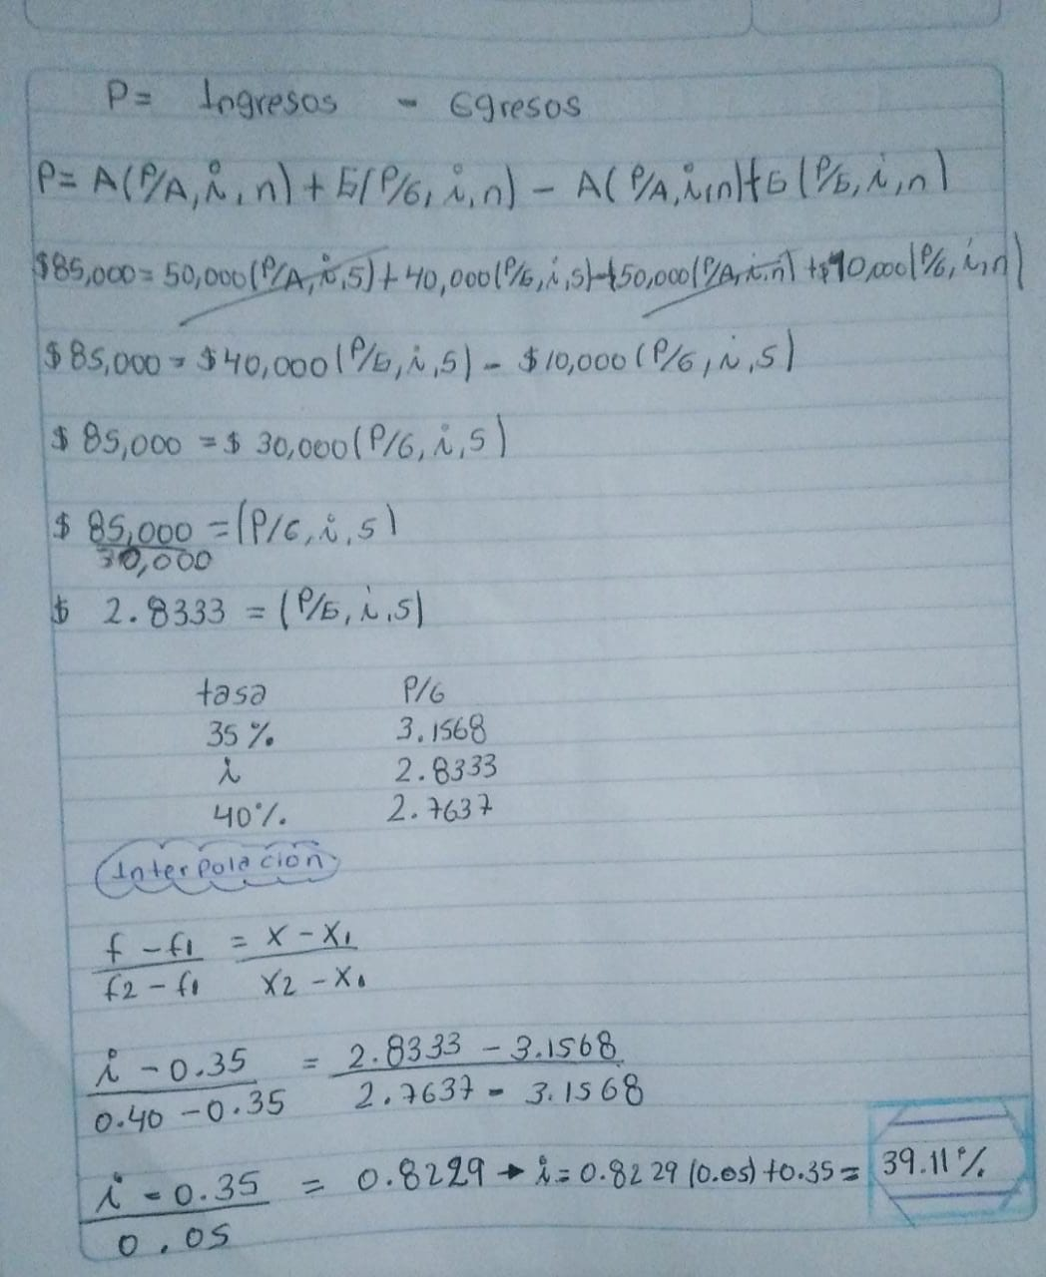

2.Don Vito invirtió hace unos años en algunos proyectos de entretenimiento y basándose en los flujos de efectivos de los años anteriores se le presenta hoy las siguientes operaciones presupuestadas para los siguientes 7 años: pago de impuestos por un valor de $2k en el año 1, pago de mantenimiento de equipos audiovisuales de $2k por año a partir del año 2 al 4 con incrementos de $1k desde el año 3, costos anuales en remodelaciones y ampliación de las salas de entretenimiento los cuales comienzan el año 5 con un valor igual al último pago realizado en el año 4 y se extienden hasta el año 7 con un incremento del 3%, ventas registradas el año 1 de $4k y el año 3 de $6k, además se espera recibir ingresos anuales a partir del año 4 hasta el final del periodo presupuestado de $4k con incrementos de $800 por año a partir del año 5. Don Vito le pide a usted como ingeniero de proyectos que determine si estas operaciones presupuestadas generaran ganancias o pérdidas para él, considere una tasa de interés anual de 10%. 𝑆𝑂𝐿𝑈𝐶𝐼𝑂𝑁: 𝐿𝑎𝑠 𝑜𝑝𝑒𝑟𝑎𝑐𝑖𝑜𝑛𝑒𝑠 𝑟𝑒𝑓𝑙𝑒𝑗𝑎 𝑢𝑛𝑎 𝑝é𝑟𝑑𝑖𝑑𝑎 𝑑𝑒 $ − 1 066.64

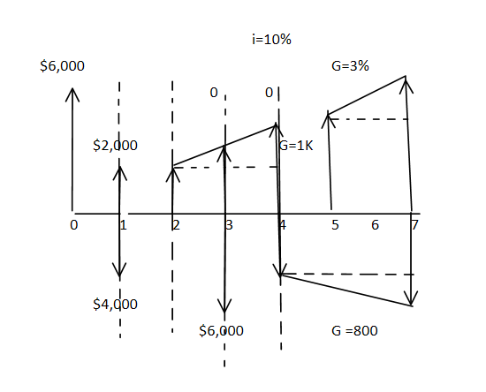

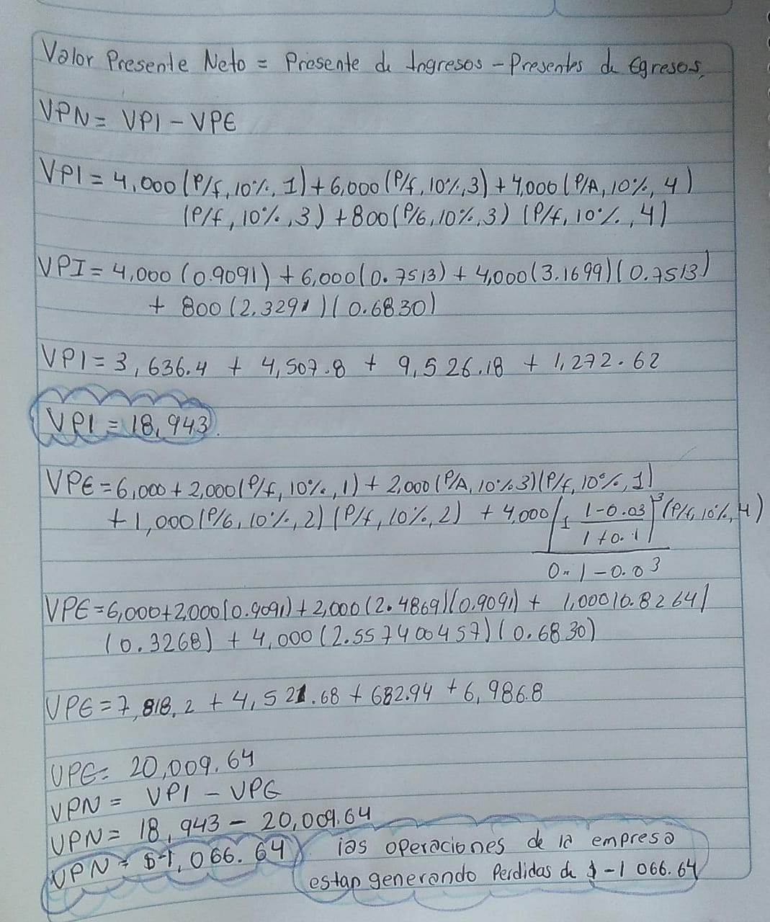

3. Bruno Días presta hoy 20k a Clark Joseph Kent, inicialmente el préstamo debe ser cancelado con pagos anuales de $2.5k durante 15 años, pero a fin de establecer las condiciones que favorezcan a ambas partes ellos le solicitan a usted que determine:

a. ¿Cuál es la tasa de interés generada por el plan de pago inicial?

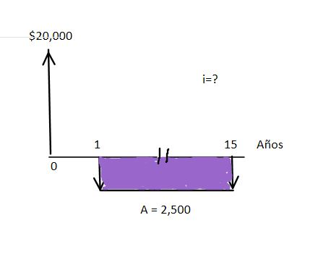

FLUJO DE EFECTIVO LITERAL A plan inicial

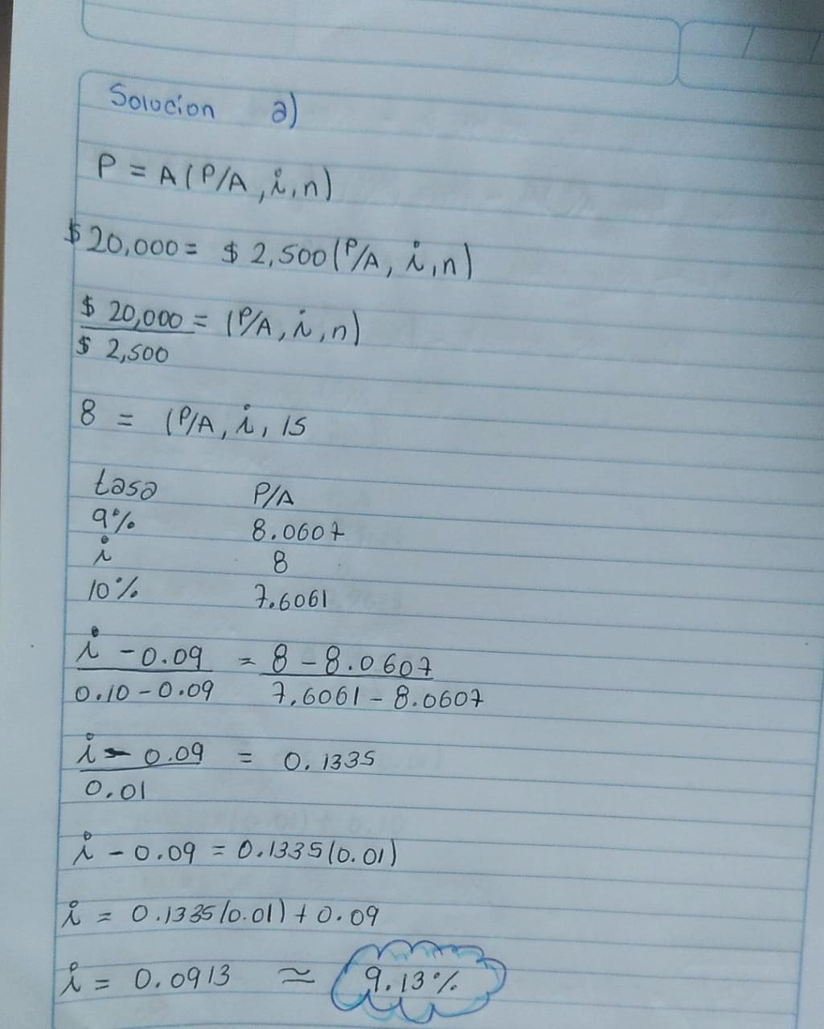

b. ¿Cuál sería la tasa de interés si Bruno extiende el plan de pago por 5 años más?

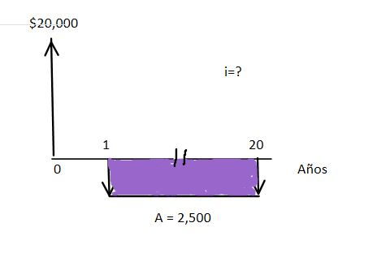

FLUJO DE EFECTIVO LITERAL B plan dos

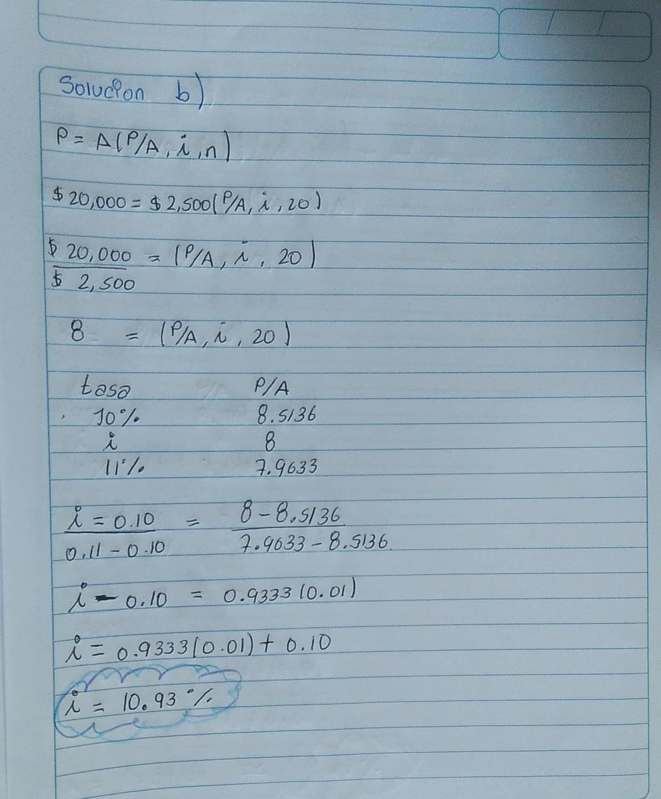

¿Cuál sería la tasa de interés si Clark decide cancelar la deuda en un plazo máximo de 30 años?

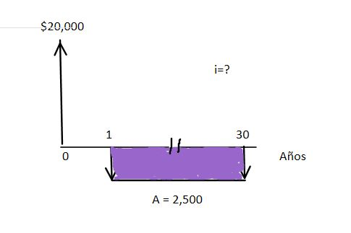

Plan C

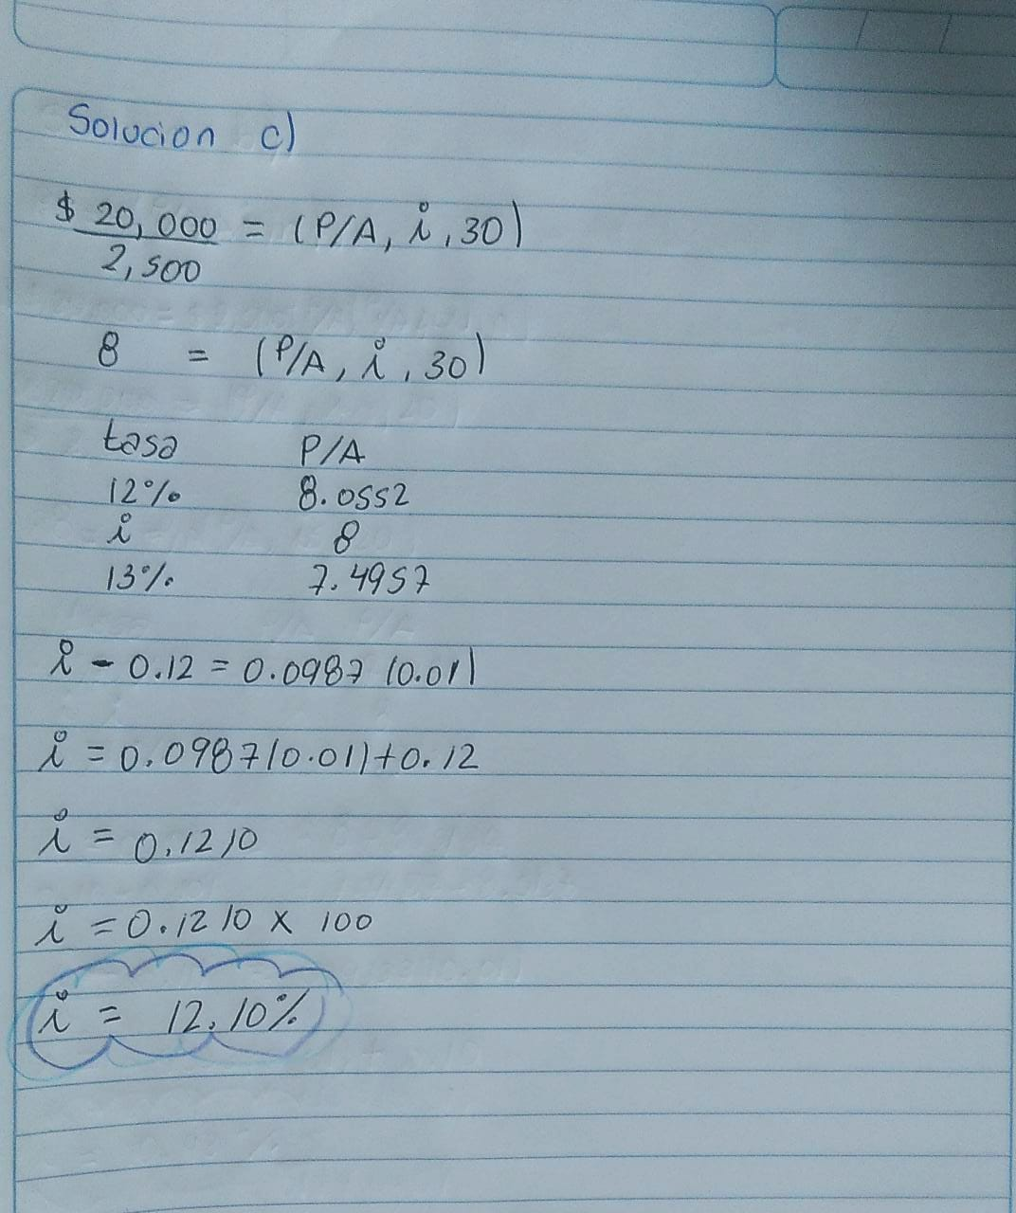

Nota: Todas las alternativas mantienen el mismo valor de pago anual. SOLUCION:

1. 𝑖 = 9.13% b.
2. 𝑖 = 10.93%
3. c. 𝑖 = 12.10

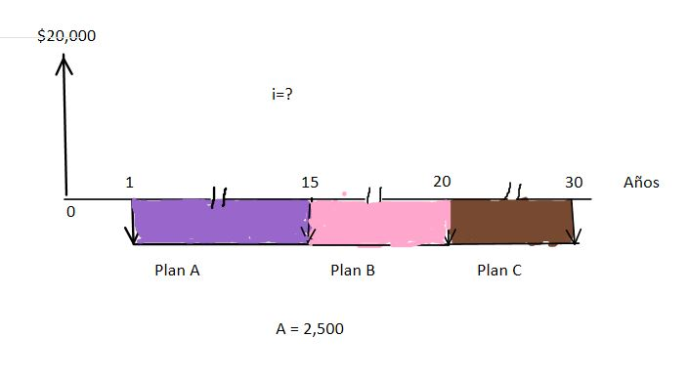

Diagrama de los 3 planes